**ООО «ЗВЕНО»**

**Описание функциональных характеристик**

**программного обеспечения «Nikta RPA»**

г. Нижний Новгород

2024 год

**Назначение и область применения**

Программное обеспечение «Nikta RPA» применяется в сфере искусственного интеллекта, автоматизации и оптимизации бизнес-процессов.

Программа предназначена для разработки и интеграции AI решений для автоматизации бизнес-процессов, создания умных ассистентов для повышения эффективности компании и экономии времени. Программа предлагает AI ассистент "под ключ" для общения с клиентами, проведения интеллектуальных рассылок и управления сценариями продаж, а также разработку индивидуальных AI решений на заказ, включая роботизацию бизнес-процессов, создание уникальных AI-алгоритмов, интеграцию с существующими системами и обучение персонала.

**Функциональные возможности**

Функционал программного обеспечения заключаются в следующем:

- Умное общение с клиентами (AI-ассистент ведет диалоги)

- Интеллектуальные AI-рассылки и автоматизированные кампании

- Управление сценариями продаж (настройка под разные каналы)

- Роботизация бизнес-процессов

- Интеграция с системами

- Обучение и поддержка

**Архитектура ПО**

Программное обеспечение «Nikta RPA» состоит из следующих модулей /частей:

* NIKTA GRAPH (конструктор ИИ агентов)
* NIKTA CRM (агрегатор чатов + управление общением агентов)

Схемы взаимодействия элементов архитектуры программного обеспечения приведены в конце документа.

Схема представляет архитектуру взаимодействия микросервисов, состоящую из следующих компонентов:

1. Nginx:

- Выступает в роли прокси-сервера для маршрутизации запросов.

- Обрабатывает запросы и направляет их на два фронтенда: Nikta CRM Front и Nikta Graph Front и два бэкенда Nikta CRM Backend и Nikta Graph Backend.

2. Nikta CRM Front (Node.js):

- Работает с пользователями через основной веб-интерфейс (доступ через `nikta.ai/`).

- Взаимодействует с Nikta CRM Backend через API (`nikta.ai/api/`).

3. Nikta CRM Backend (PHP):

- Отвечает за обработку бизнес-логики и выполнение запросов от фронтенда.

- Подключается к базам данных Redis и PostgreSQL для работы с кэшированием и персистентным хранением данных.

- Имеет интеграцию с мессенджерами:

- Telegram Integration (PHP).

- WhatsApp Integration (Node.js).

4. Redis:

- Используется для кэширования данных и улучшения производительности системы.

5. PostgreSQL:

- Основная база данных для хранения данных CRM.

6. Nikta Graph Front (Node.js):

- Предоставляет интерфейс для работы с графовыми данными (доступ через `admin.nikta.ai/`).

- Взаимодействует с бэкендом Nikta Graph Backend через API (`admin.nikta.ai/llm/`).

7. Nikta Graph Backend (Python):

- Обрабатывает запросы от фронтенда Nikta Graph Front.

- Взаимодействует с сервером Nikta Graph LLM Server, который представляет собой внутреннюю языковую модель (LLM) для анализа и обработки данных.

8. Nikta Graph LLM Server:

- Содержит внутреннюю языковую модель (LLM), отвечающую за интеллектуальную обработку данных.

Каждый компонент системы интегрирован через чётко обозначенные API для обеспечения масштабируемости и гибкости архитектуры.

**Эксплуатационные характеристики**

Для установки и эксплуатации программного обеспечения «Nikta RPA» необходимо, чтобы рабочее место соответствовало следующим требованиям:

**Для on-premise:**

* ОС - Linux
* Процессор - от intel core i7
* Рекомендуемая оперативная память - 500GB SSD
* Подключение к интернету - необязательное
* Интернет-браузеры - Mozilla, Chrome, Opera, Brave, Internet Explorer

**Описание функциональной части программного обеспечения**

* Язык программирования - Python 3.11, Php 8.3, JavaScript 1.8.5
* Дополнительные компоненты - PostgreSQL 17, NodeJs v22.11.0, Nginx 1.27.2 , Redis 6.2, Python 3.14, PHP 8.3.0

**Информация, необходимая для установки и эксплуатации**

Для установки и правильной эксплуатации программного обеспечения «Nikta RPA» необходимо ознакомиться с информацией, размещенной в Руководстве пользователя.

Для активации программного обеспечения обратитесь к ООО «ЗВЕНО».

**Схема взаимодействия элементов архитектуры и программных модулей программного обеспечения «Nikta RPA»**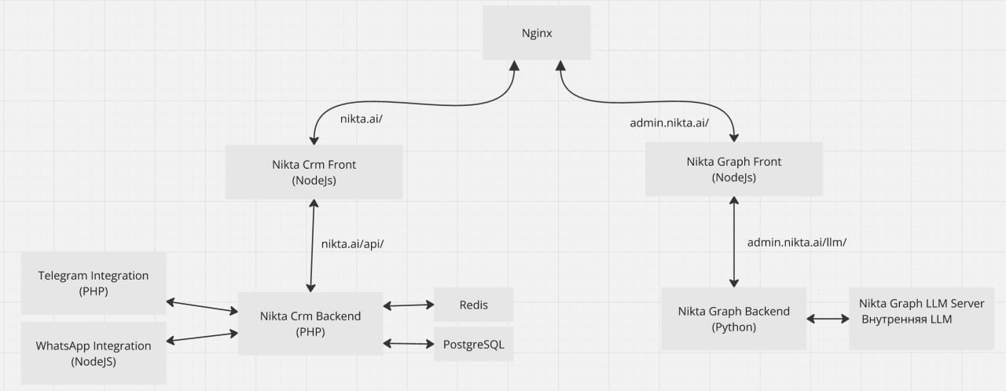

**Рисунок 1**

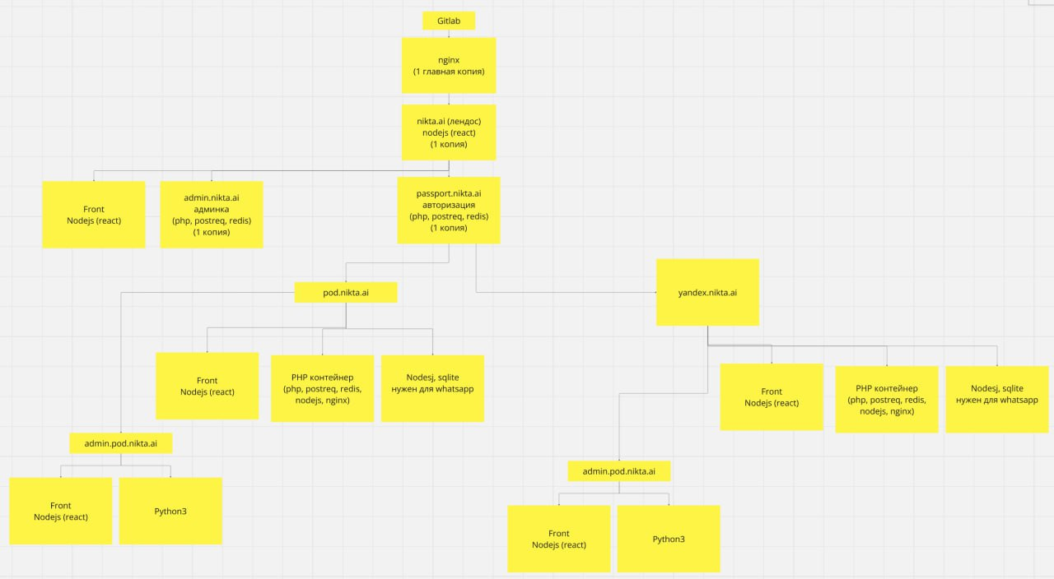

**Рисунок 2**